Jungschar Beispiel
Roter Text auf eure Jungschi anpassen und Bilder eurer Jungschar einfügen. (und alles, was ihr sonst ändern wollt)
Hier könntet ihr z.B. euer Jungschi-Logo einfügen.
Was ist Jungschar?
Jungschar ist ein Freizeitangebot für Kinder im Alter von neun bis zwölf Jahren. Die Jungschar trifft sich jeden zweiten Samstagnachmittag und erlebt vielseitige Programme. Im Zentrum stehen prägende Abenteuer in der Natur, das Knüpfen von Freundschaften und die lebensverändernde Botschaft von Jesus Christus. Durch abwechslungsreiche, altersgerechte Programme werden die Kinder in ihren Bedürfnissen angesprochen und gefördert.
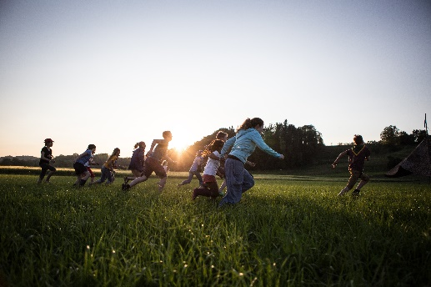
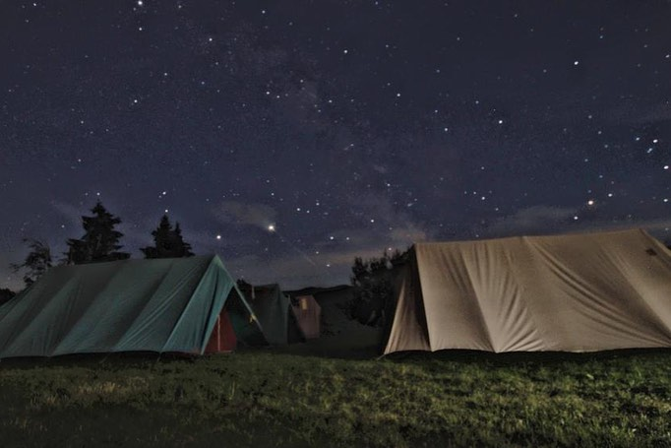
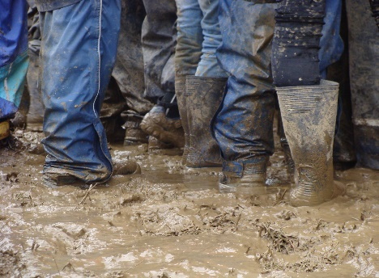

Draussen sein, Seilbrücken bauen, spielerische Wettkämpfe, abenteuerliche Schatzsuchen, Zelt-Übernachtungen, Erfolge feiern und Niederlagen ertragen, Feuer machen und darüber kochen, gemeinsam Singen und spannende Geschichten am Lagerfeuer hören. Jungschi ist EIN grosses Abenteuer!
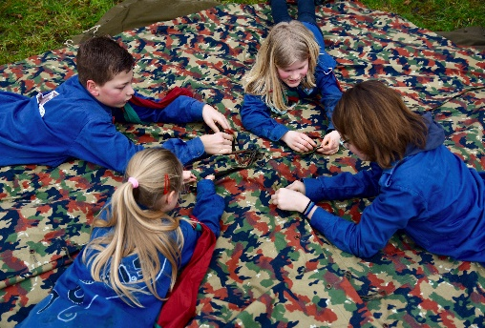
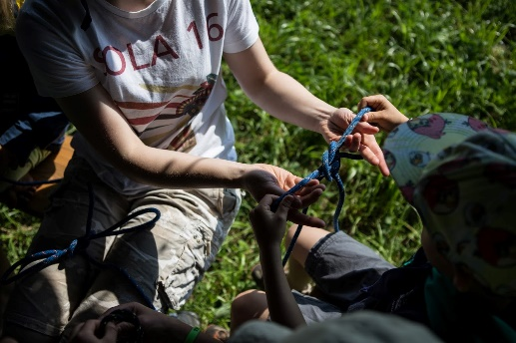
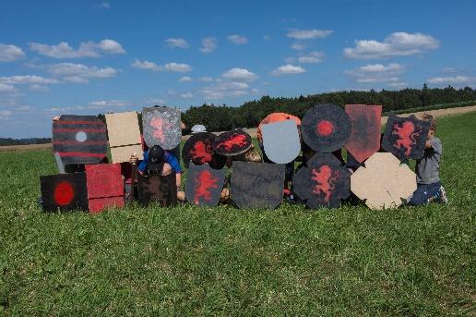
In die kreativen Programme bauen wir Leiter/-innen für die Kinder spannende Lernfelder ein. Sie werden ermutigt, Neues auszuprobieren und herausgefordert, etwas zu wagen. Nebst der Jungschar-Technik (Seilkunde, Orientieren, Feuer machen, …) werden sie in Bereichen wie Selbstvertrauen, Mitbestimmung oder Konfliktlösung gefördert und stark gemacht fürs «Abenteuer Leben».
Im «Abenteuer Leben» brauchen wir Freunde, die uns zur Seite stehen. Durch gemeinsame Erlebnisse entstehen Freundschaften zu anderen Kindern. Wir wollen den Kindern helfen, gute und tragfähige Beziehungen aufzubauen und auch selbst gute Beziehungen zu den Kindern pflegen. Auch der Kontakt zu den Eltern ist uns als Team wichtig.
Wir orientieren uns an der Bibel, Gottes Botschaft an uns. Mit dem Erleben von biblischen Geschichten wollen wir den Kindern die Bibel und Gott nahebringen. Die Beziehung zu Gott ist uns Leitenden sowohl persönlich wie auch im Leiterteam wichtig. Wir wollen den Kindern vorleben, wie eine Gottes-Beziehung aussehen und gestaltet werden kann und sie in ihrem Glauben begleiten, wenn sie das wünschen.
Alle Kinder und Jugendlichen in der Schweiz haben die Möglichkeit, das Evangelium so zu hören, dass sie sich für Jesus entscheiden können und in der Jüngerschaft gefördert werden.
BESJ-Mission nach Mt. 28, 18-20
Zusätzlich zu einem tollen Programm setzen sich die Kinder und Jugendlichen in der Jungschi mit Sinn- und Glaubensfragen auf christlicher Basis auseinander.
Die biblische Botschaft wird den Kindern auf eine ihnen verständliche, dem Alter angepasste Art vermittelt.
Wer sich für Jesus entscheidet, tritt in seine Nachfolge. Nach Markus 3, 14 bedeutet das, bei ihm zu sein, um von ihm zu lernen. Dies geschieht oft unspektakulär im Alltag. Da Jesus nicht mehr leiblich auf der Erde ist, sind für seine Jünger die Bibel, das Gebet und die Gemeinschaft mit anderen Christen wichtig.
Erst das Wissen um die biblische Botschaft befähigt, eine persönliche Entscheidung für Jesus zu treffen. Wir lehnen Zwang und Manipulation ab und respektieren persönliche Überzeugungen.
Die Angebote der Jungschar
stehen allen Kindern offen,
unabhängig vom Geschlecht, familiären Hintergrund, gesellschaftlichen Status, religiöser Zugehörigkeit usw.
Wir glauben, dass die Botschaft der Bibel überLEBENswichtig ist für die Menschen. Daher haben wir uns folgenden Leitsatz gegeben:
Johannes 3, 16 fasst die frohe Botschaft treffend zusammen: «Denn so sehr hat Gott die Welt geliebt, dass er seinen eingeborenen Sohn gab, damit jeder, der an ihn glaubt nicht verloren geht, sondern ewiges Leben hat.»
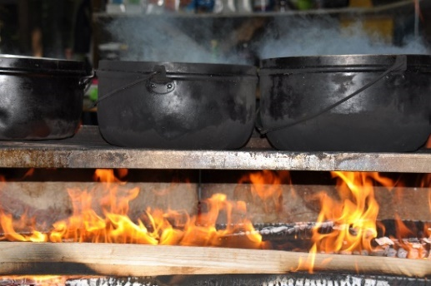
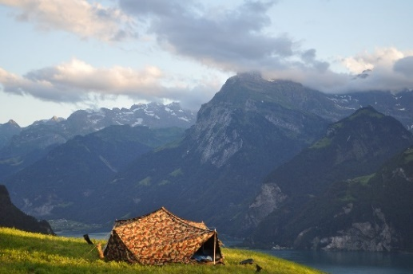
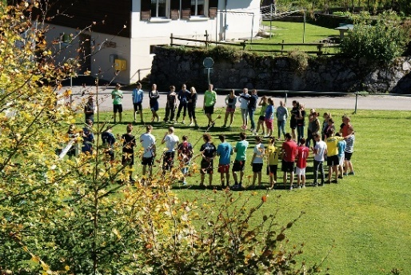
Wir treffen uns jeweils von 14.00-17.30 Uhr bei der Kirche XY.
Da wir meistens draussen sind, solltest du der Witterung angepasste Kleidung tragen, die auch schmutzig werden dürfen. Für ein Zvieri ist jeweils gesorgt.
Die Jungschi ist kostenlos. Ausnahmen sind Lager und spezielle Anlässe.

Unser Leiterteam engagiert sich ehrenamtlich in der Jungschar und lässt sich beim BESJ* ausbilden. Wir sind mit den Jungscharen der Region XY vernetzt.

Hast du noch Fragen?
Dann melde dich doch einfach bei uns. Wir freuen uns, wenn DU mit dabei bist!
Kontakt Jungschar:
Hauptleiter
Hauptleiterstrasse 1
1111 Hauptleiterhausen
079 123 45 67
hauptleiter@beispiel.ch
Website
Wir gehören zur Gemeinde /
Kirche XY
Adresse der Kirche
Website
Etc.
*Bund Evangelischer
Schweizer Jungscharen
Neuwiesenstrasse 10
8610 Uster
jungschar@besj.ch
www.besj.ch

